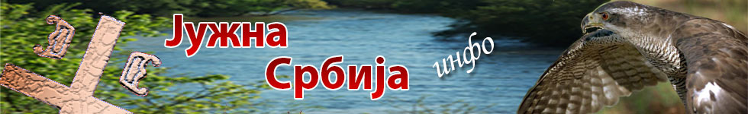
|
Почетна | Друштво | Посланик СНС из Ниша крао струју: Дуг 1.009.554 динара

Посланик СНС из Ниша крао струју: Дуг 1.009.554 динара
Ниш 27.02.2015. Блиц, Јужна Србија Инфо
Народном посланику Братимиру Васиљевићу (СНС) из Ниша 18 пута је искључивана струја због дуговања од 1.153.776 динара, пише "Блиц".
﻿
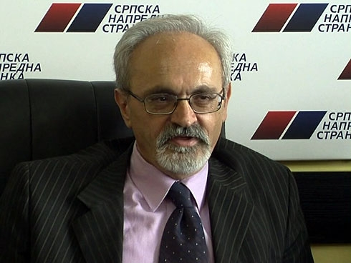
"Електродистрибуција" је чак утврдила да се Васиљевић више пута самовласно прикључивао, односно да је крао струју.
Споразум о измирењу дуга Васиљевић је потписао новембра 2013. године, којим се обавезао да наведено дуговање измири у 120 месечних рата.
Након сазнања да му је пре месец дана поново искључена струја, "Блиц" се обратио директору "Електродистрибуције" Братиславу Петровићу, који нам је објаснио да Васиљевић редовно измирује дуг, али да је имао “небломбирано” бројило.
Након тога упутили смо захтев за приступ информацијама од јавног значаја и добили детаљније образложење. У одговору се наводи да је, према последњем искључењу на бројилу које је у власништву овог посланика СНС, “извршена обустава електричне енергије услед техничких неправилности на мерном месту, које су отклоњене и купцу је омогућен наставак испоруке електричне енергије“.
Испорука струје је обустављена 18 пута од 2003. до 2013. године. У том периоду Служба за контролу је у више наврата констатовала самовласно прикључење, навео је Петровић, истичући да је Васиљевићу остало да измири још 1.009.554 динара, као и да рате редовно отплаћује.
Васиљевић био и на челу општине Пантелеј.
Братимир Васиљевић је именован за народног посланика у марту 2014, а у време потписивања споразума о измирењу дуга за струју био је председник Скупштине општине Пантелеј. До коментара Васиљевића нисмо успели да дођемо, јер није одговарао на телефонске позиве.

